Outlook Express 5.x bis 6.x
1.
Bitte übertragen Sie die Einstellungen genau so, wie es Ihnen in den nachfolgenden Abbildungen angezeigt wird, in Ihr E-Mail-Programm.
Alle Eingabefelder, welche durch Sie ausgefüllt oder kontrolliert werden müssen, sind mit einem roten Rahmen versehen.
Öffnen Sie Ihr E-Mail-Programm.
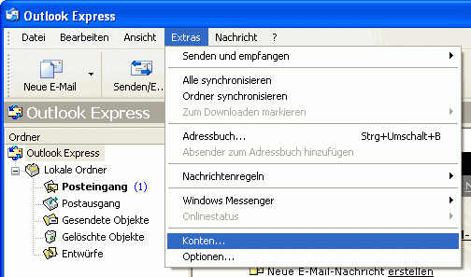
Wählen Sie im Menü "Extras" den Eintrag "Konten".
2.
Klicken Sie auf die Registerkarte "E-Mail".
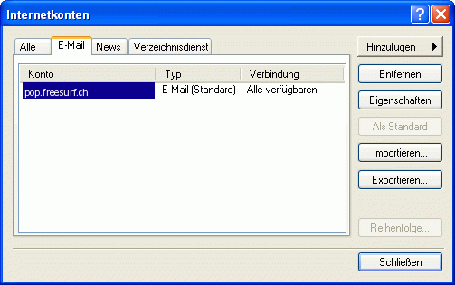
Wählen Sie das zu überprüfende Konto der E-Mail-Adresse jules-meier@freesurf.ch und klicken Sie dann auf "Eigenschaften".
3.
Wechseln Sie zur Registerkarte "Server".
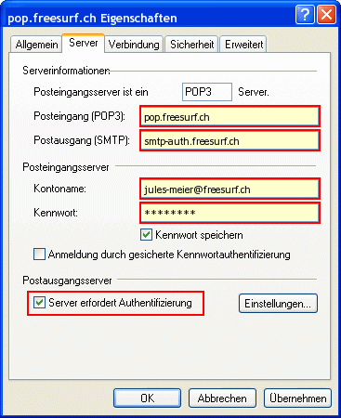
Füllen Sie die rot umrahmten Felder mit den angezeigten Inhalten aus.
Im Feld "Kennwort" können Sie Ihr E-Mail-Passwort eintragen.
Aktivieren Sie "Server erfordert Authentifizierung".
Klicken Sie auf "Einstellungen".
4.
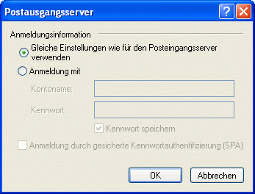
Wählen Sie "Gleiche Einstellungen wie für den Posteingangsserver verwenden".
Klicken Sie auf "OK".
5.
Wechseln Sie zur Registerkarte "Erweitert".
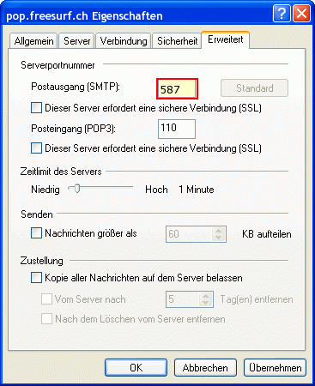
Tragen Sie im Feld "Postausgang (SMTP)" den angezeigten Inhalt ein.
Klicken Sie auf "OK" und danach auf "Schliessen".

